Министерство науки и высшего образования Российской Федерации Пензенский государственный университет Кафедра "Вычислительная техника"

Отчет по лабораторной работе №3

По курсу “Технологии разработки Интернет-ресурсов”

## “Создание таблиц при разработке Web страниц”

Работу выполнили студенты группы 23ВВВ3 бригады №2:

Полиневский Вадим

Абсалямов Дамир

Кузнецов Александр

Алексей Кучин

Проверили преподаватели:

Бурукина И. П.

Тимонин А. Ю.

**Цель работы.**

Изучение элементов HTML для создания таблиц.

**Задание.**

Разработать HTML программу для вывода на Web страницу таблицы успеваемости учебной группы за два семестра.

**Код Html:**

<!DOCTYPE html>

<html lang="ru">

<head>

<meta charset="UTF-8">

<meta name="viewport" content="width=device-width, initial-scale=1.0">

<title>Лабораторная номер 3</title>

<link rel="stylesheet" href="css/style.css">

</head>

<body>

<table border="1" cellspacing="0">

<div id="T1">

<tr>

<th>Дата</th>

<th>ID магазина</th>

<th>Артикул</th>

<th>Количество упаковок, шт.</th>

<th>Тип операции</th>

</tr>

<tr>

<td>01.06.2022</td>

<td>M1</td>

<td>13</td>

<td>350</td>

<td>Зачисление</td>

</tr>

<tr>

<td>12.06.2022</td>

<td>M1</td>

<td>15</td>

<td>215</td>

<td>Зачисление</td>

</tr>

<tr>

<td>01.06.2022</td>

<td>M1</td>

<td>23</td>

<td>183</td>

<td>Продажа</td>

</tr>

<tr>

<td>01.06.2022</td>

<td>M3</td>

<td>12</td>

<td>200</td>

<td>Продажа</td>

</tr>

<tr>

<td>01.06.2022</td>

<td>M3</td>

<td>13</td>

<td>100</td>

<td>Возврат</td>

</tr>

<tr>

<td>02.06.2022</td>

<td>M2</td>

<td>2</td>

<td>160</td>

<td>Зачисление</td>

</tr>

<tr>

<td>02.06.2022</td>

<td>M2</td>

<td>1</td>

<td>150</td>

<td>Продажа</td>

</tr>

<tr>

<td>03.06.2022</td>

<td>M2</td>

<td>6</td>

<td>20</td>

<td>Возврат</td>

</tr>

<tr>

<td>12.06.2022</td>

<td>M2</td>

<td>15</td>

<td>110</td>

<td>Продажа</td>

</tr>

<tr>

<td>03.06.2022</td>

<td>M2</td>

<td>3</td>

<td>250</td>

<td>Зачисление</td>

</tr>

</div>

</body>

</html>

**Код CSS:**

body{

margin:0px;

margin-top:5px;

margin-left:5px;

text-align: center;

background-color: rgb(127, 128, 113);

color:aqua;

}

table {

border-color: green;

height: 70px;

/* margin: 0 auto; */

}

table td {

width: 120px;

height: 20px;

}

/* .T1 {

text-align: center;

} */

**Web-страница (общий вид):**

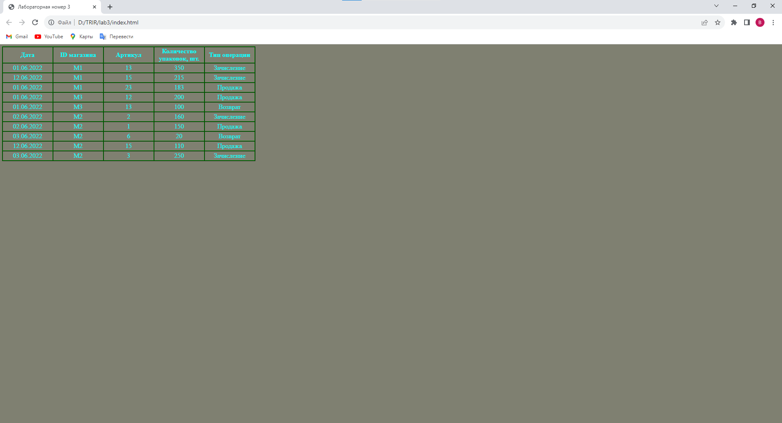

**Web-страница (приближенный вид):**

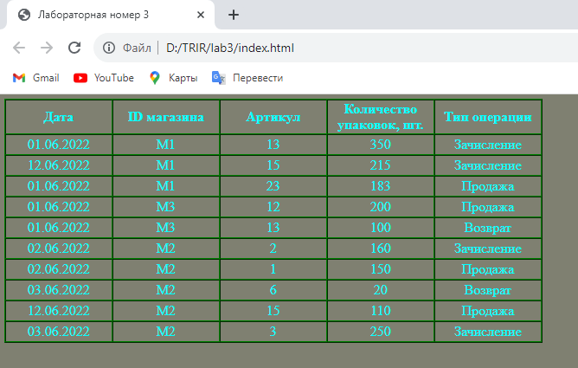

**Вывод:**По причине анонимности информации о успеваемости учащихся, мы решили изменить содержание таблицы. Наша таблица имела правильное оформление, и по основная цель была выполнена, а значит работу можно считать успешно выполненной.